# 数据结构

# 实验报告

专业班级：软件工程18-4

姓名：刘铭源

学号：2018214937

日期：2019/6/24

## 实验目的和要求

熟练掌握几种排序方法，完成对排序的复习和温习

会分析各种排序的时间和空间开销。

## 实验环境

Dev-C++

## 三、实验内容

1.直接插入排序

2.希尔排序

3.冒泡排序

4.选择排序

5.堆排序

6.快速排序

## 四、实验过程

### 4.1 任务定义和问题分析

任务定义：对六种排序算法进行时间开销的比较

问题分析：（1）如何使得数据足够大

（2）如何保证六种排序算法的实验数据一样

（3）如何直观表示时间变化趋势

解决方案：（1）用随机数产生足够大的实验数据

1. 用主函数调用六种排序算法对同一组随机数进行排序
2. 用折线图表示时间变化趋势

### 4.2 数据结构的选择和概要设计

1.直接插入排序

2.希尔排序

3.冒泡排序

4.选择排序

5.堆排序

6.快速排序

4.3 **详细设计**

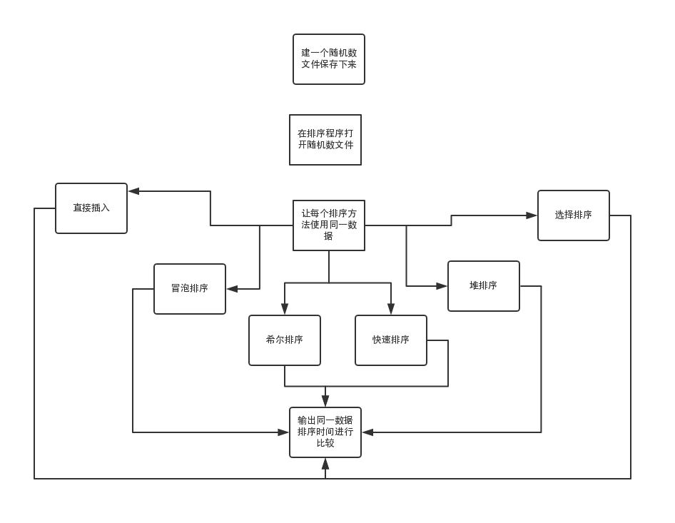

**五、测试及结果分析**

5.1 实验

|  |  |  |  |
| --- | --- | --- | --- |
|  | 平均情况 | 最好情况 | 最坏情况 |
| 归并排序 | O(nlogn) | O(nlogn) | O(nlogn) |
| 基数排序 | O(n) | O(n) | O(n) |
| 快速排序 | O(nlogn) | O(nlogn) | O(n2) |
| 希尔排序 | O(n1.5) | O(n) | O(n1.5) |
| 插入排序 | O(n2) | O(n) | O(n2) |
| 选择排序 | O(n2) | O(n2) | O(n2) |

**5.2 结果及分析**

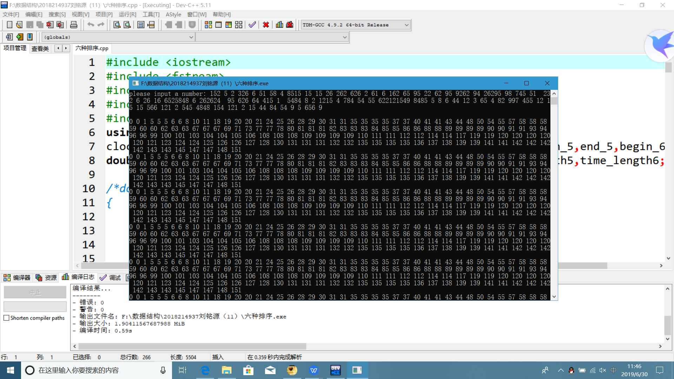

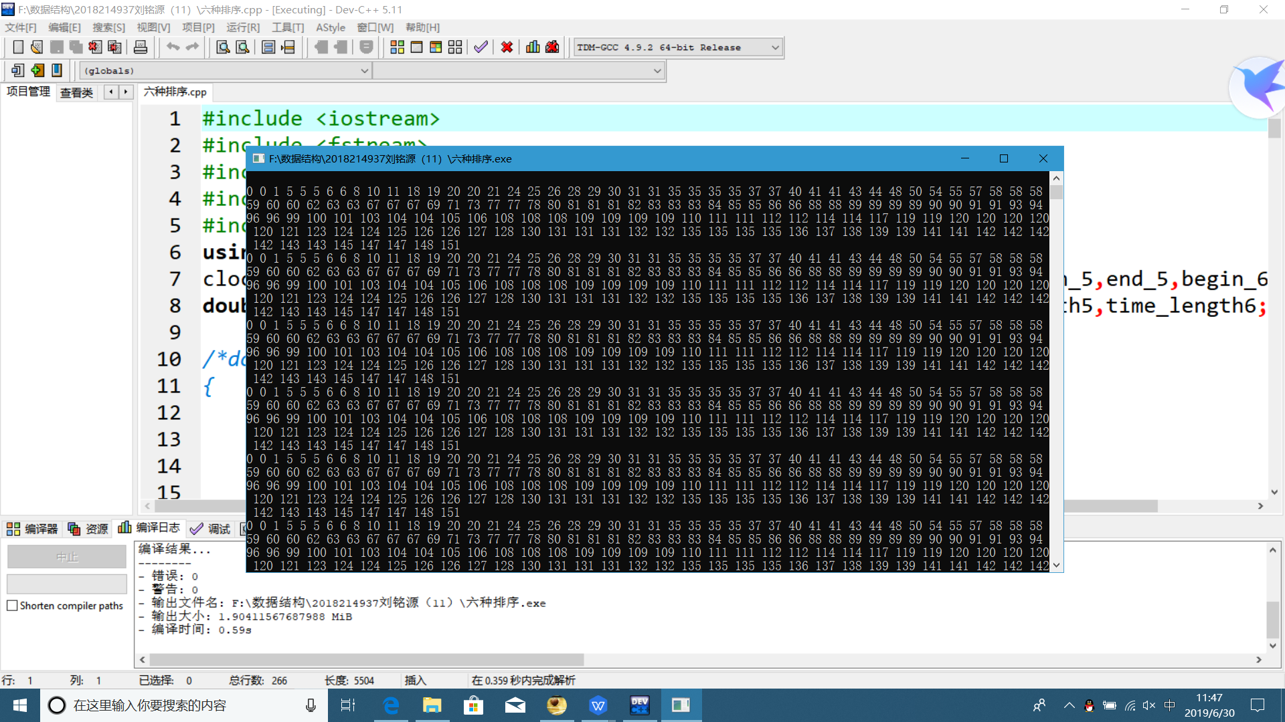

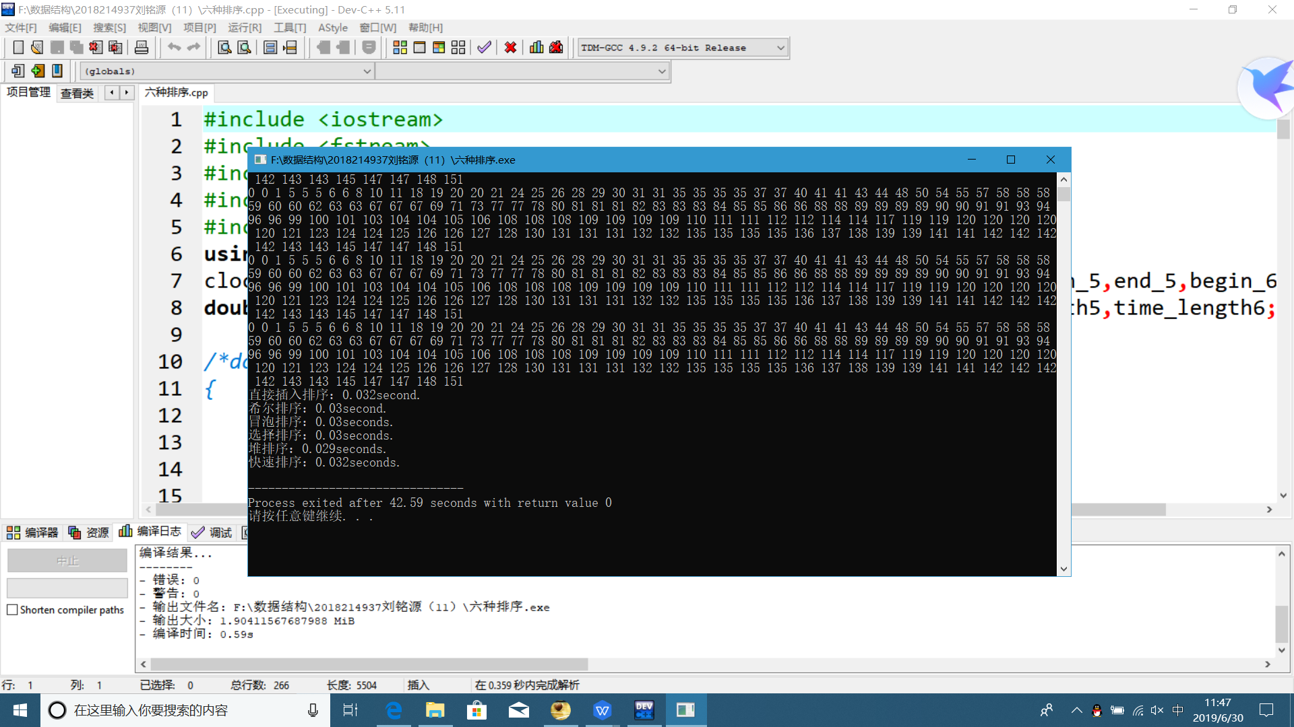

直接插入排序：插入排序类似于整理扑克牌，基本操作是将一个记录插入到已经排好序的有序数列中，从而得到一个有序但记录数加一的有序数列。

**插入排序的时间复杂度为 O(n^2)**，是稳定的排序方法，适用于数量较少的排序。

希尔排序：希尔排序基本思想是将相距某个增量 d 的记录组成一个子序列，通过插入排序使得这个子序列基本有序，然后减少增量继续排序。操作上先取一个小于 n 的整数 d1 作为第一个增量，把全部记录分成 d1 个组，所有距离为 dl 的倍数的记录放在同一个组中。先在各组内进行直接插人排序，然后取第二个增量d2 < d1 重复上述的分组和排序，直至所取的增量 dt = 1 (dt<dt-l<…<d2<d1)，即所有记录放在同一组中进行直接插入排序为止。

**希尔排序的时间复杂度可以达到 O(n^(3/2))**

冒泡排序：在最好的情况下，也就是数列本身是排好序的，需要进行 n - 1 次比较；在最坏的情况下，也就是数列本身是逆序的，需要进行 n(n-1)/2 次比较。

因此**冒泡排序总的时间复杂度是 O(n^2)**。

选择排序：选择排序的基本思想是每一趟在 n - i + 1 (i = 1,2,...,n - 1)个记录中选取关键字最小(或最大)的记录作为有序序列的第 i 个记录，直到所有元素排序完成。选择排序是不稳定的排序算法。

**选择排序的时间复杂度为 O(n^2)**，但性能上略优于冒泡排序。

堆排序：堆是具有下列性质的完全二叉树：

1. 每个节点的值都大于或等于其左右孩子节点的值，称为大顶堆；

2. 每个节点的值都小于或等于其左右孩子节点的值，称为小顶堆。

堆排序是指利用堆这种数据结构所设计的一种排序算法。基本思想是把待排序的序列构造成一个大顶堆，此时序列的最大值就是队顶元素，把该元素放在最后，然后对剩下的 n - 1 个元素继续构造大顶堆，直到排序完成。

**堆排序的时间复杂度为 O(nlogn)**，由于要构造堆，因此不适用于序列个数较少的情况。

快速排序：快速排序是对冒泡排序的一种改进。基本思想是通过一趟排序将待排记录分割成独立的两部分，其中一部分的记录都比另一部分小，然后再分别对这两个部分进行快速排序，最终实现整个序列的排序。

**快速排序的时间复杂度为 O(nlogn)**，是一种不稳定的排序算法

## 实验收获

通过本次实验我学会了几种排序方法，熟练掌握了这几种排序，从一开始只会用冒泡排序到现在的很多排序方法，比如对比快速的大数据和快速，冒泡排序的速度慢收获了很多知识，这次实验排序让我明白解决方法的多样性，我理解了六种排序的时间和空间复杂度，可以熟练掌握六种排序存储和逻辑结构。

## 参考文献

Csdn

## 八.附录（源代码）

详情请打开代码部分